Prezydent Miasta Leszna ogłasza I przetarg ustny nieograniczony na sprzedaż nieruchomości gruntowej niezabudowanej

Lokalizacja: Leszno, ul. Tadeusza Rejtana.
- Oznaczenie nieruchomości w ewidencji gruntów stanowią działki nr: 12/54, 12/56, 12/117, 12/120, 12/123 na ark. m. 125 o łącznej pow. 0,9053 ha, KW nr PO1L/00030593/2, PO1L/00023057/1 - wolna od obciążeń i zobowiązań.
- Opis nieruchomości: nieruchomość gruntowa niezabudowana, porośnięta drzewostanem sosnowym. Nabywca nieruchomości może dokonać wycinki drzewostanu we właściwym okresie na własny koszt pod technicznym nadzorem Nadleśnictwa Karczma Borowa. Drewno pozostanie w dyspozycji państwowego gospodarstwa leśnego.
Wszelkie prace związane z uporządkowaniem i przygotowaniem gruntu pod zabudowę nabywca nieruchomości zobowiązany jest wykonać własnym kosztem i staraniem.
Przez nieruchomość (dz.12/56) przy granicy z ul.T.Rejtana nr 21-24 przebiega czynna linia kablowa SN-15kV oraz sieć oświetlenia drogowego, przy sprzedaży nieruchomości ustanowiona zostanie nieodpłatna służebność przesyłu na rzecz właściciela sieci.
- Przeznaczenie nieruchomości i sposób jej zagospodarowania: zgodnie z ustaleniami miejscowego planu zagospodarowania przestrzennego w rejonie Osiedla Rejtana (całość) Osiedla Zamenhofa (część) w Lesznie i granic miasta Leszna, zatwierdzonego Uchwałą Nr XLIV/572/2014 Rady Miejskiej Leszna z dnia 4 listopada 2014r., nieruchomość położona jest na terenie oznaczonym symbolem 25MW i stanowi teren zabudowy mieszkaniowej wielorodzinnej.
- Termin zagospodarowania nieruchomości: zakończenie zabudowy, za którą uważa się wybudowanie budynku w stanie surowym zamkniętym, winno nastąpić w ciągu 4 lat. W przypadku braku zabudowy Prezydent Miasta Leszna zastrzega sobie prawo odkupu nieruchomości w ciągu 5 lat od dnia zawarcia aktu notarialnego.
- Termin i miejsce przetargu: 7 grudnia 2020 r., godz. 11:00 w siedzibie Urzędu Miasta Leszna, ul.Kazimierza Karasia 15 w sali konferencyjnej na parterze.
- Cena wywoławcza netto: 3 486 000,00 zł plus podatek VAT 23% od wartości nieruchomości ustalonej w przetargu.

Postąpienie nie może wynosić mniej niż 1% ceny wywoławczej, z zaokrągleniem w górę do pełnych dziesiątek złotych.
Cena nieruchomości osiągnięta w przetargu zwiększona o podatek VAT 23% podlega zapłacie przed zawarciem umowy notarialnej, nie później niż w dniu zawarcia umowy.

Wysokość i termin wniesienia wadium: 690 000,00 zł wymagalne na koncie Urzędu Miasta Leszna nr: 37 1020 3088 0000 8302 0005 7703 PKO BP S.A. I O/Leszno do dnia 3 grudnia 2020 r.
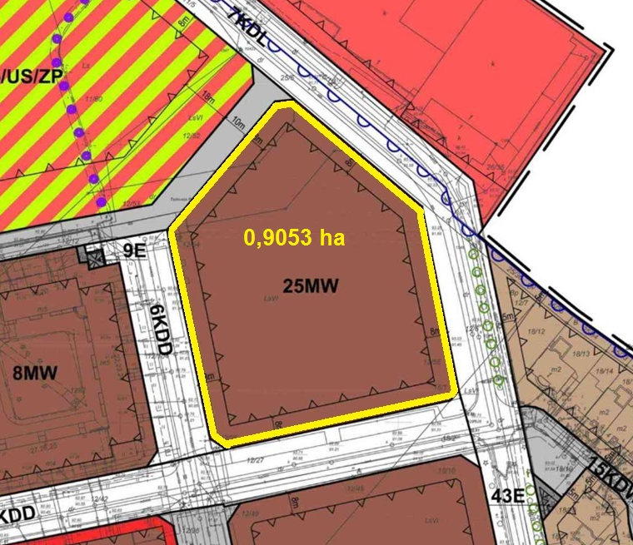
- Skutki uchylenia się od zawarcia umowy: w przypadku gdy osoba ustalona jako nabywca nieruchomości nie przystąpi bez usprawiedliwienia do zawarcia umowy notarialnej w oznaczonym miejscu i terminie podanym w zawiadomieniu, organizator przetargu może odstąpić od zawarcia umowy notarialnej, a wpłacone wadium nie podlega zwrotowi.
- Warunki dodatkowe: uczestnicy przetargu winni posiadać dowód osobisty i dowód wpłaty wadium a prowadzący działalność gospodarczą dodatkowo potwierdzenie wpisu do ewidencji działalności gospodarczej lub odpis z KRS, NIP i zgodę organów statutowych na nabycie nieruchomości. Cudzoziemiec w rozumieniu ustawy z dnia 24 marca 1920 r. o nabywaniu nieruchomości przez cudzoziemców (Dz.U.2017.2278), winien przedłożyć zezwolenie, jeżeli uzyskanie zezwolenia wynika z przepisów cytowanej wyżej ustawy.

Prezydent Miasta Leszna zastrzega sobie prawo odwołania przetargu.
Z regulaminem przetargu można zapoznać się w Wydziale Gospodarki Nieruchomościami Urzędu Miasta Leszna, Al. Jana Pawła II 21, pok. nr 16, telefon 65/ 529-82-13.

Strona internetowa: bip.leszno.pl (dział: Przetargi na nieruchomości)

